为什么要codereview
. 整个团队的编码风格是统一的。
. 有高手能对自己的代码指点一二，从而提高编码水平。
. 减少低级错误的出现
. 约束自己写高质量的代码，因为是要给人看的。

我们对codereview的需求
. 很轻松可以发布自己写的代码。
. 很轻松的可以与老代码diff review。
. review的人和被review的人很轻松的交互，而且还能保存交互的历史。
1、根据开发任务，建立git分支, 分支名称模式为feature/任务名，比如关于API相关的一项任务，建立分支feature/api。
git checkout -b feature/api
2、运行git branch 确认切换到了feature/api分支
3、编辑代码完成开发任务， commit相关代码
git add -A
git commit -m "implement api architecture"
4、将分支代码push到服务器
git push origin -u feature/api
5、登录到bitbucket的源代码库，如https://bitbucket.org/xxxx/ljq_web ，点击Pull request按钮去创建一个pull request
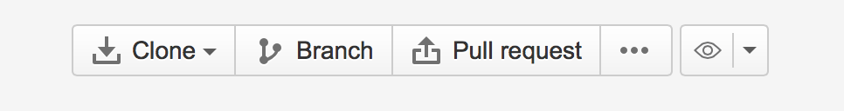
6、再pull request详细页面， 填写相关标题／说明／reviewer， 目前请将reviewer设成lijing_dkhs和zhuangqunxiong
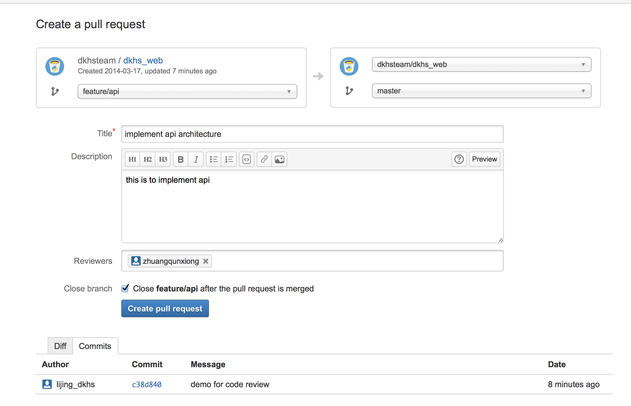
7、请提醒reviewer去审核pull request，系统也会发邮件提醒reviewer
8、Reviewer打开pull request页面，查看代码修改情况，也可以在相应的代码处添加注视，提示代码作者哪里应该修正。
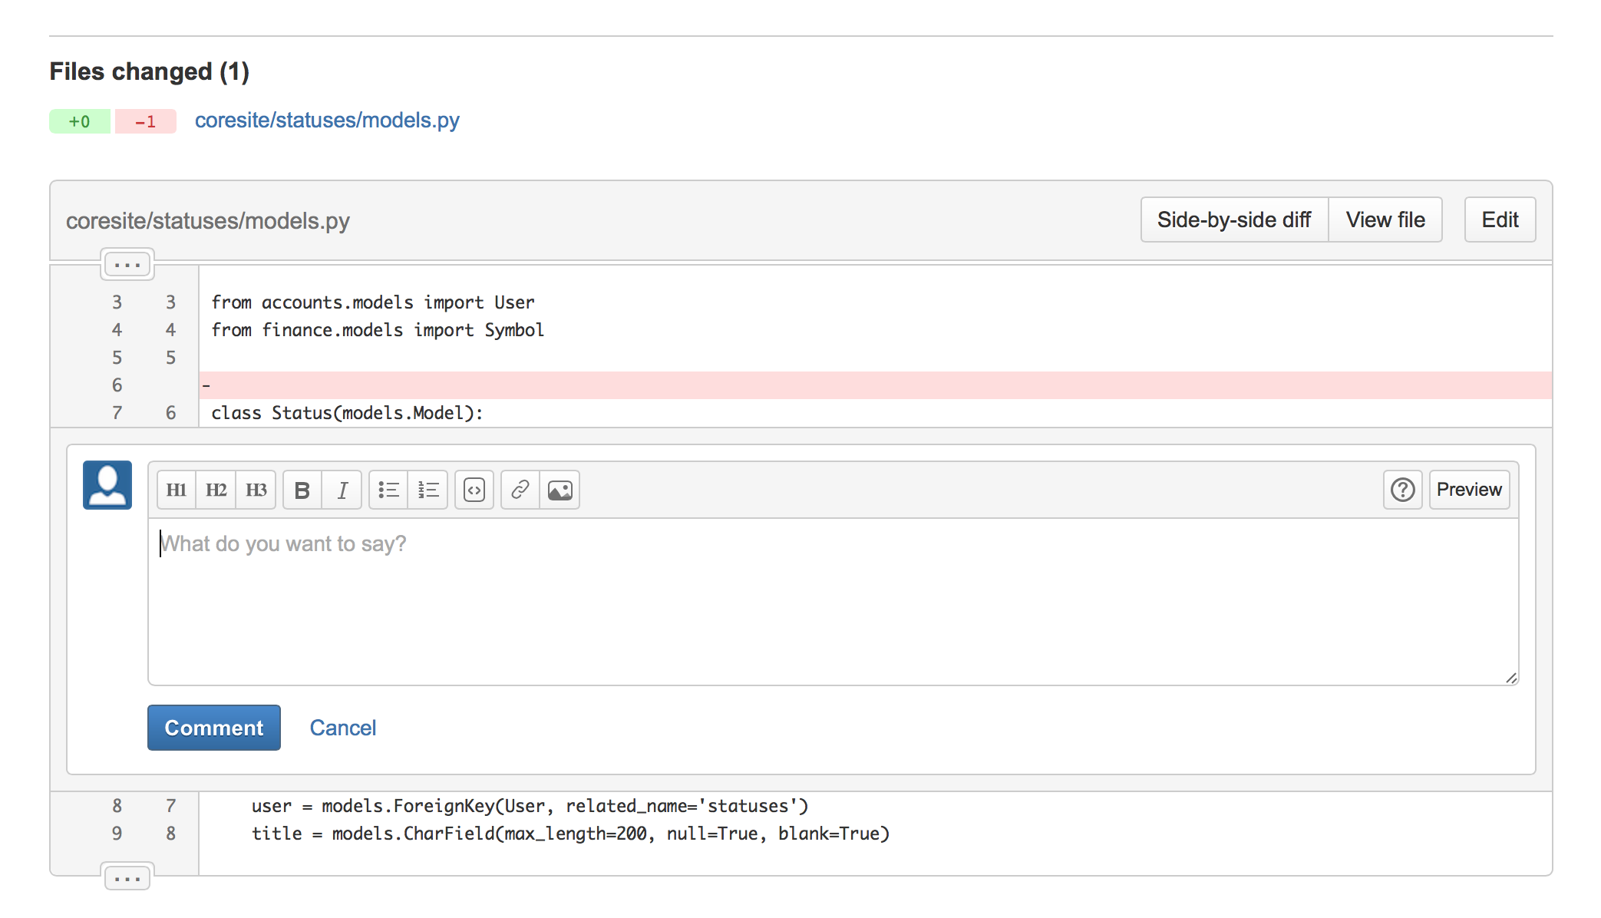
9、代码作者根据reviewer的要求，调整代码后commit／push到服务器。 然后reviewer继续设置， 如此循环，知道没有问题。
10、当代码没有问题以后， 需要将任务代码merge到主代码库， 有两种方法：
a、Reviewer可以在pull request页面点击Merge按钮， 把代码merge到主代码库
b、代码作者自己merge到主代码库， 并push到服务器。
git pull origin
git log ..master
如果看到master里有修改没在当前分支， 那么运行git rebase master来把master的修改加入到当前分支
运行一下合并命令
git checkout master
git merge --no-ff feature/api
git push
11、代码作者删除feature子分支。
git checkout master
git branch -D feature/api
git push origin :feature/api
git pull origin master #从主分支pull到子分支

